
Instituto de Ciencias del Bienestar
Integral Tecmilenio (ICBI)

Universidad Tecmilenio
Fundamentos de programación

Actividad 1

Vanessa Mabel Fernandez Ponce

Ejercicios del martes

Ejercicio 1: “Mi perfil gamer”

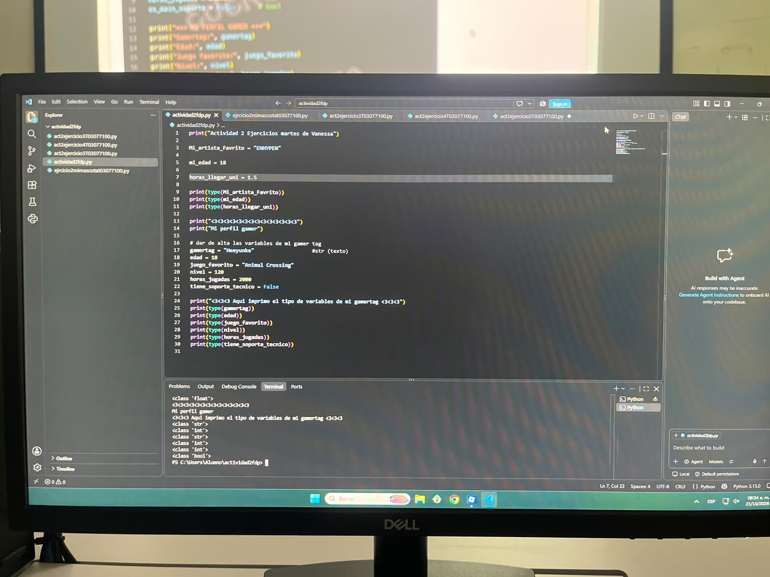

Ejercicios del miércoles

Ejercicio 2: Mi mascota en años humanos

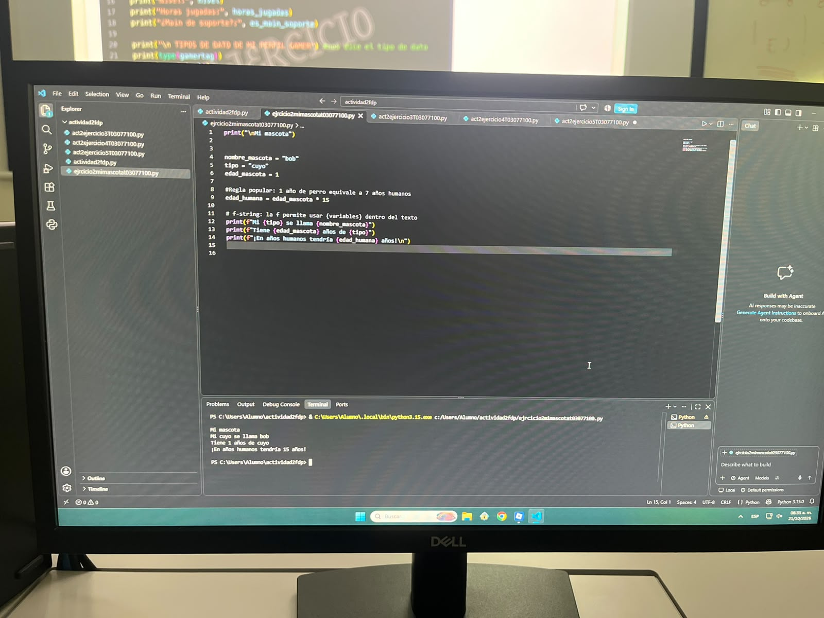

Ejercicio 3: ¿Cuánto escucho a mi artista favorito?

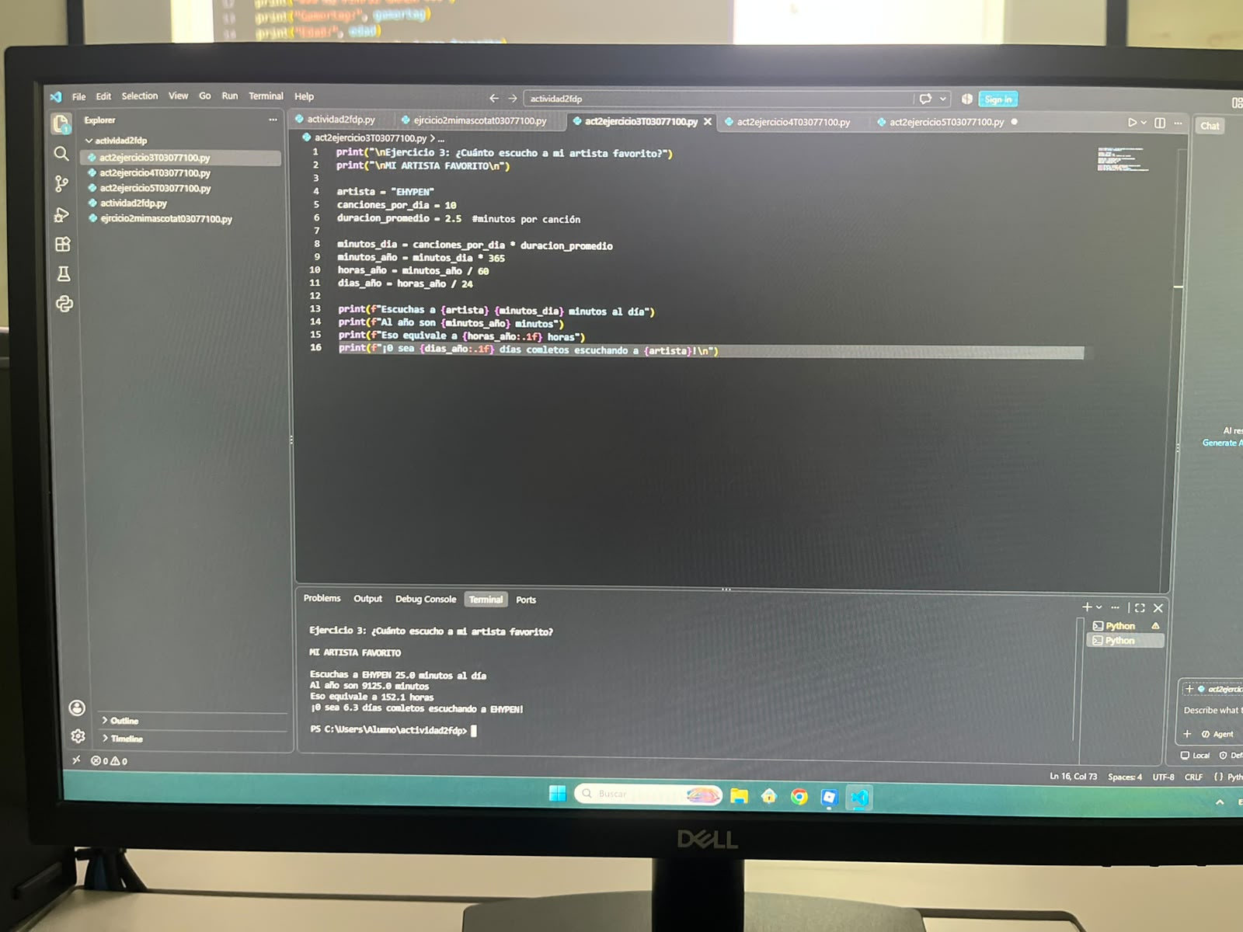

Ejercicio 4: Maratón de serie

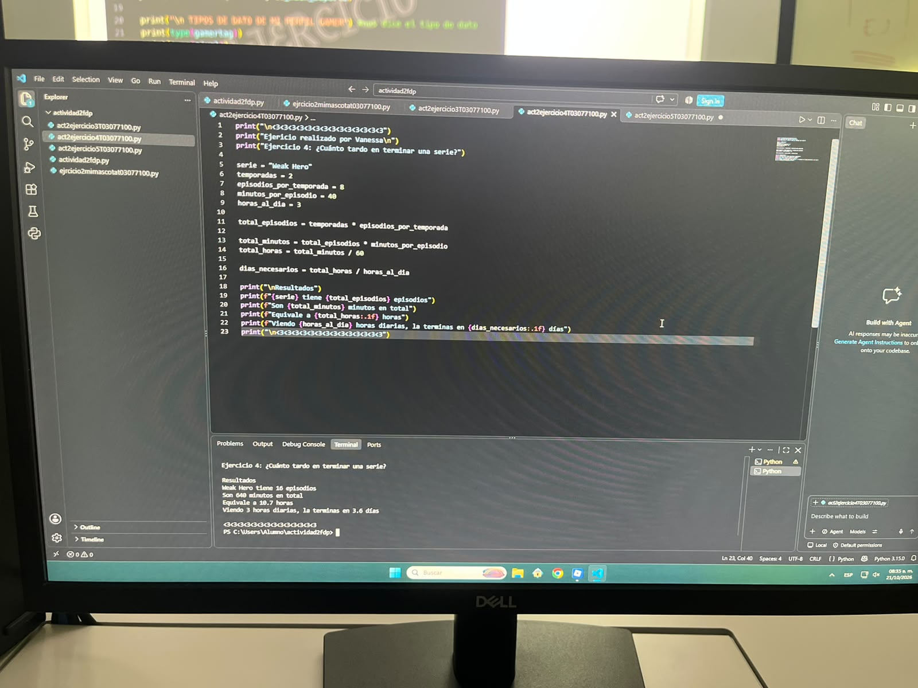

Ejercicio 5: Playlist para fiesta

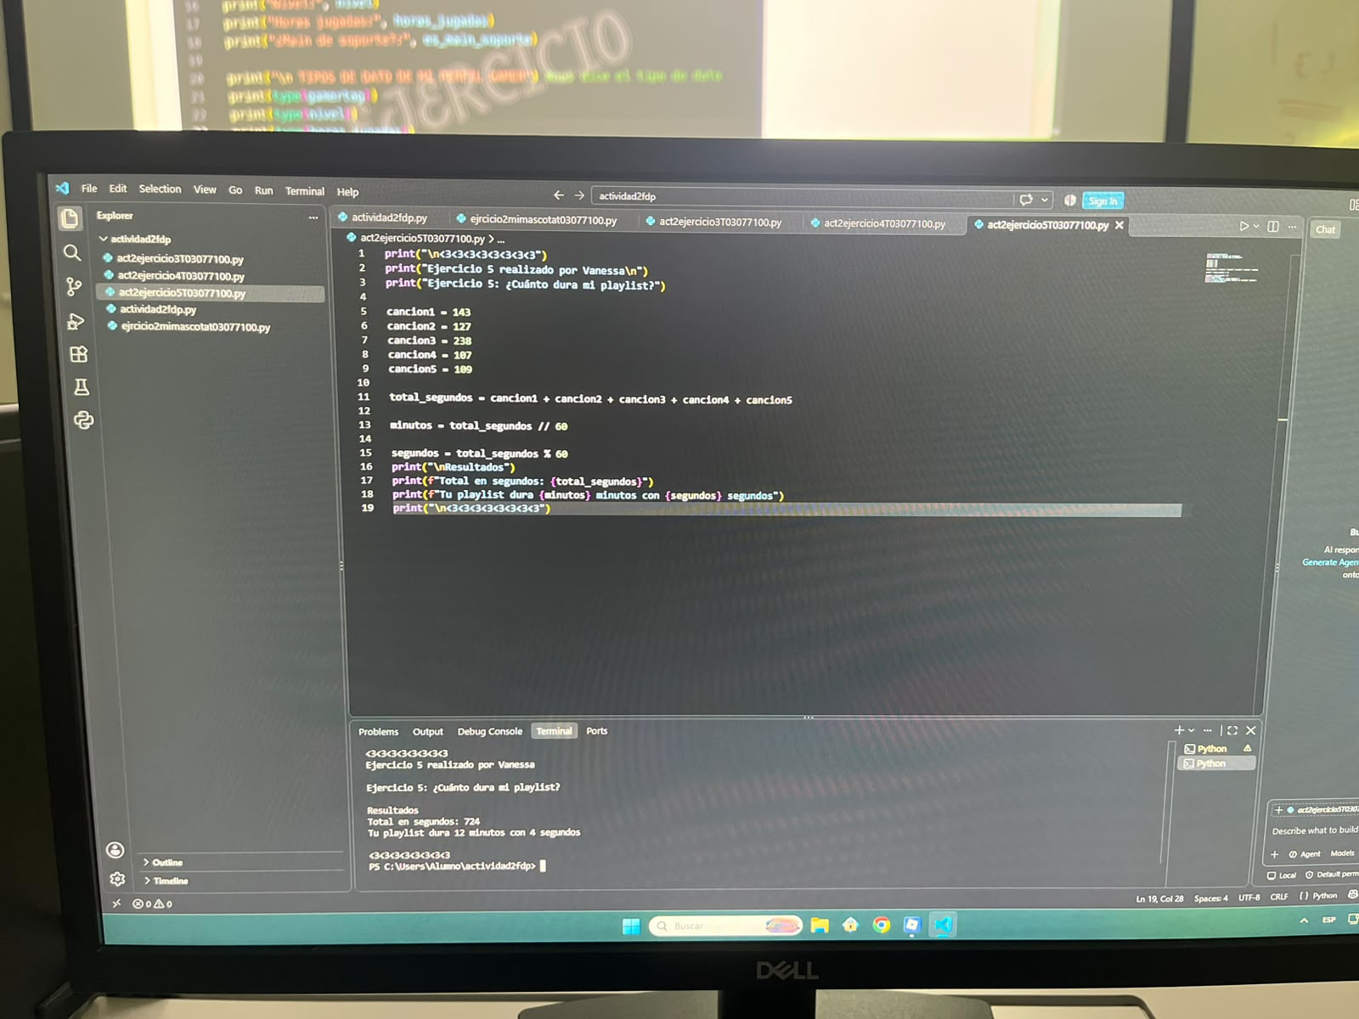

Ejercicios del jueves

Ejercicio 6: Vidas y daño

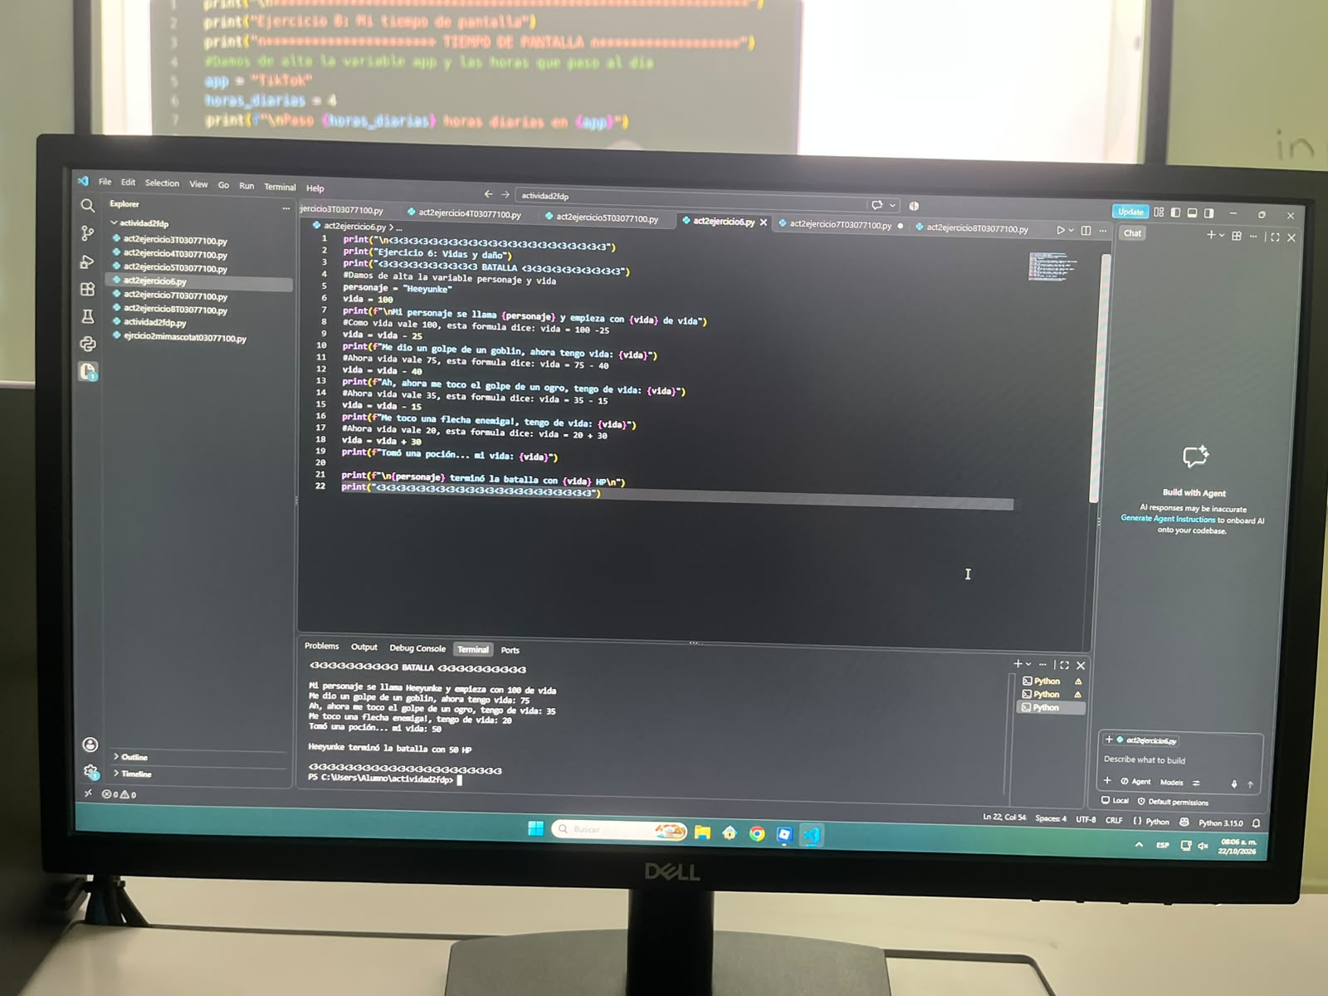

Ejercicio 7: Subir de nivel
(Se me olvidó tomarle foto, pero si descargue el archivo de python)

Ejercicio 8: Mi tiempo de pantalla

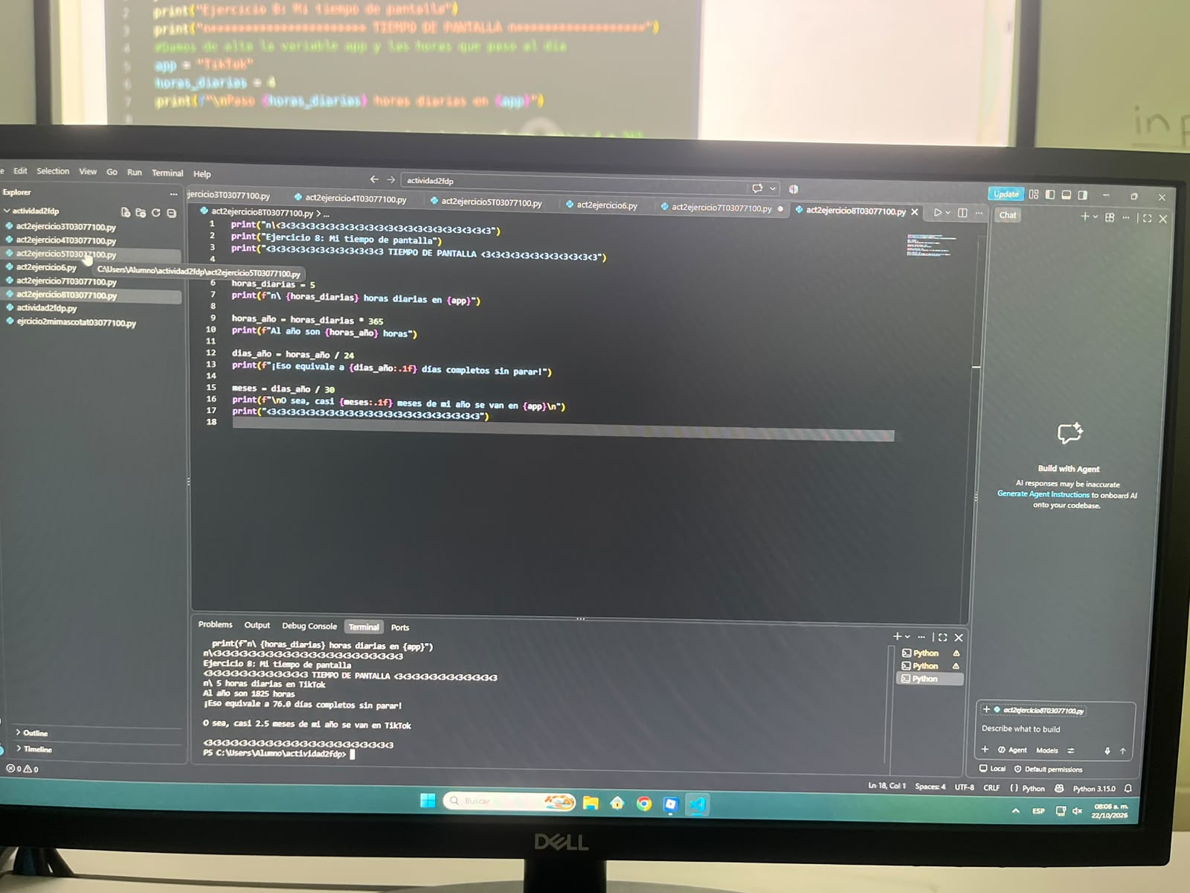

Ejercicio 9: Tienda de mascotas interactiva

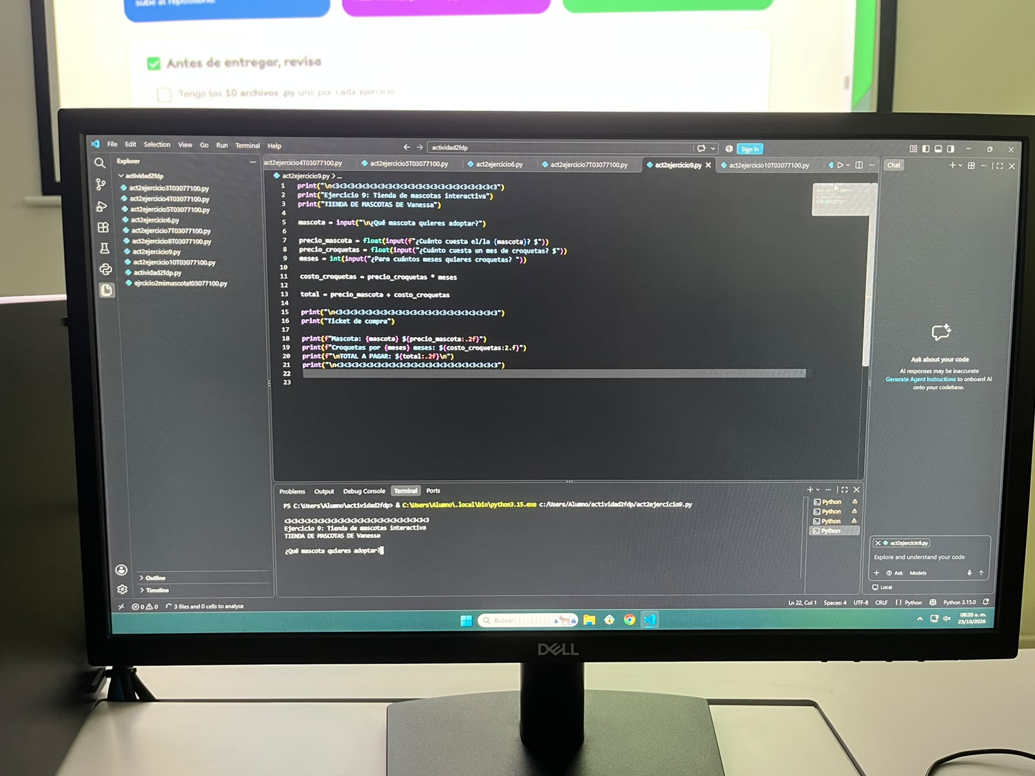

Ejercicio 10: ¿Soy viral?

